БЕЗОПАСНОСТЬ НА ВОДЕ - СОХРАНЕНИЕ ЖИЗНИ ДЕТЕЙ И ПОДРОСТКОВ

(памятка для родителей и руководителей оздоровительных учреждений)
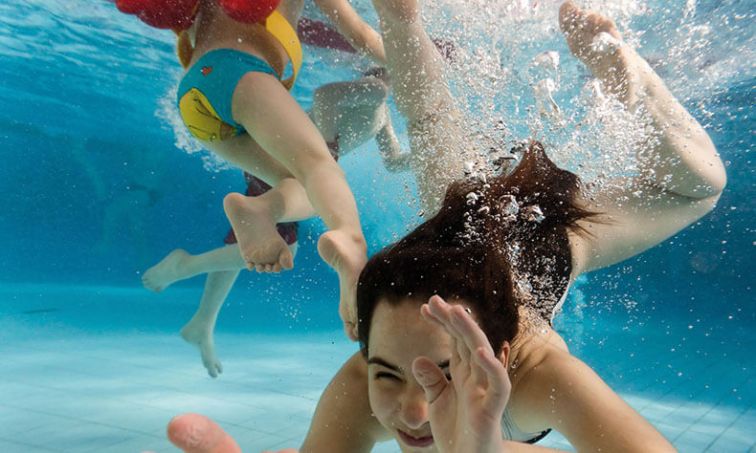
Утопление определятся как процесс, во время которого человек испытывает затруднение дыхания в результате погружения в воду.
Наибольшую опасность утопление представляет для детей раннего возраста и является ведущей причиной смерти от непреднамеренных травм у детей от 1 года до 4-х лет. Маленькие дети могут утонуть даже в 2 см воды в ванне, старшие дети тонут в местах отдыха при плавании в реках и каналах, в прудах, в плавательных бассейнах. Грудные дети могут утонуть при оставлении одних в ванне или под наблюдением другого ребенка. Особому риску утопления подвержены дети, начинающие ходить, когда могут упасть или залезть в воду. Молодые люди склонны к рискованному поведению в связи с употреблением алкоголя.
В Европе по данным Всемирной организации здравоохранения в результате утопления ежегодно гибнет более 5000 детей. Это вторая по частоте причина смерти от несчастного случая у детей до 15 лет (после автомобильной аварии). Из 750 тонущих детей, примерно 375 тонут менее чем в 22 метрах от родителей. Из десяти утонувших детей один тонет прямо на глазах у родителей, не понимающих, что происходит.
Утопление может произойти в течение нескольких секунд. Тело утопающего человека остается в воде в вертикальном положении, при этом почти отсутствуют поддерживающие движения ногами. Если человека не спасут, он может продержаться в воде от 20 до 60 секунд перед окончательным погружением.
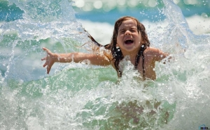
Признаки состояния утопления:
- голова находится низко в воде, рот на уровне воды;
- человек наклоняет назад голову, открывает рот;
- глаза как будто стеклянные и пустые, закрытые глаза;
- волосы на лбу или на глазах;
- держится в воде вертикально; не пользуется ногами;
- дышит часто и поверхностно, либо хватает ртом воздух;
- пытается перевернуться на спину;
- пытается выбраться из воды как по лестнице, но все движения почти всё время совершаются под водой;
- не отвечает на вопрос, имеет бессмысленный взгляд;
- наступает тишина во время шумной игры детей на воде.
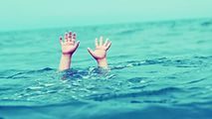
Помните! Если ребенок ушел под воду, следует немедленно провести комплекс реанимационных мероприятий — искусственное дыхание и закрытый массаж сердца.
Родители и работники оздоровительных учреждений
должны знать об опасных моментах!

«Вторичное утопление» характерно для детей, у которых бронхи не могут быстро избавиться от остатков воды посредством кашля. Оно случается, когда человек тонет в водоеме (или в бассейне), его успевают вытащить, он откашливается, и вроде бы как дышат нормально. Он может даже спокойно о чем-то рассказывать и вести себя как обычно. После того, как ребенок тонул, может пройти до трех дней без явных симптомов каких-либо проблем со здоровьем. Но тем временем эти проблемы нарастают. Появляется сильная усталость. Ребенок засыпает, вместе с тем постепенно развивается отек легких. В результате ребенок задыхается во сне.
Если ребенок тонул, даже если «недолго» пробыл под водой, и он на первый взгляд вполне нормально себя чувствует, срочно обращайтесь за медицинской помощью!
«Сухое» утопление происходит, когда организм и мозг «чувствуют», что сейчас придется «вдыхать» воду. В этот момент происходит спазм дыхательных путей. В легкие не входит ни вода, ни воздух, в результате человек остается без кислорода и задыхается.
Сильная усталость и желание ребенка спать – повод для немедленного обращения за медицинской помощью!
Обязательно обращение к врачу, если у ребенка возникло затрудненное и учащенное дыхание, посинение губ, кашель, рассеянность, сильная слабость!

КАК СОХРАНИТЬ ЖИЗНЬ ДЕТЕЙ?

Рекомендации для родителей:

Будьте бдительны! Обеспечьте постоянное наблюдение за детьми!

Летом
- Учите детей плавать как можно раньше. Ни на мгновение не теряйте детей из виду, когда вы рядом с водой или в бассейне.
- Не позволяйте детям плавать в одиночку и на расстоянии далее вытянутой руки.
- Надевайте на ребенка индивидуальное спасательное средство на пляже, озере, в лодке, рядом с мелким водоемом или бассейном до тех пор, пока не убедитесь, что ребенок научился хорошо плавать. Держите его под постоянным контролем!
- Не разрешайте ребенку прыгать в воду, если глубина водоема меньше полутора метров, а также в отсутствии взрослого человека.
- Не подпускайте детей к прудам и другим водоемам во время грозы.
- Обучайте детей элементам само- и взаимопомощи для предупреждения утопления.
Зимой
- Существует риск утопления детей в зимнее время. Предупредите детей и других лиц об опасности ходьбы или катания по тонкому льду.
- Держитесь подальше от замерзших водоемов и озер, пока лед не будет признан безопасным для катания на коньках.
- Не разрешайте детям кататься на санках около воды.
- Следует знать: родники и водные резервуары должны иметь прочное ограждение.
В ванной
- Не оставляйте ни на мгновенье ребенка одного в ванной - ребенок может утонуть даже в малом количестве воды.
В бассейне
- Домашний бассейн должен быть обнесен оградой со всех сторон. Ограда должна быть не менее двух с половиной метров в высоту с замком на воротах. Ворота должны автоматически закрываться, а замок — автоматически защелкиваться, расстояние между планками ворот не должно превышать 12 см.

Соблюдайте правила купания!
- купание должно происходить только в разрешенных местах, на благоустроенных пляжах;
- не купайтесь у крутых обрывистых берегов с сильным течением, в заболоченных и заросших растительностью местах;
- категорически запрещается купание в состоянии алкогольного опьянения;
- температура воды должна быть не ниже 19 градусов, находиться в ней рекомендуется не более 20 мин., причем время пребывания в воде должно увеличиваться постепенно на 3-5 мин.;
- лучше купаться несколько раз по 15-20 минут, так как при охлаждении могут возникнуть судороги, произойти остановка дыхания и потеря сознания;
- не следует входить или прыгать в воду после длительного пребывания на солнце, так как при охлаждении в воде наступает сокращение мышц, приводящее к остановке сердца;
- не разрешается нырять с мостов, причалов, пристаней, подплывать к близко проходящим лодкам, катерам, судам;
- нельзя отплывать далеко от берега на надувных матрасах и кругах, если вы не умеете плавать;
- находясь на лодках, опасно пересаживаться, садиться на борта, перегружать лодку сверх установленной нормы, кататься возле шлюзов, плотин и посреди фарватера реки;
- важно знать, что ограничительные знаки на воде указывают на конец акватории с проверенным дном;

Помните! Безопасность детей - забота взрослых!
БЕГЕГИТЕ ЖИЗНЬ ДЕТЕЙ!
НЕ ОСТАВЛЯЙТЕ ИХ БЕЗ ПРИСМОТРА!

